Załącznik nr 1

OPIS PRZEDMIOTU ZAMÓWIENIA

Przedmiotem zamówienia jest wykonanie i dostarczenie odzieży dla edukatorów – zgodnie z wymaganiami technicznymi i wartościami liczbowymi określonymi poniżej.
Wykonawca zobowiązany jest do zapoznania się z „Podręcznikiem wnioskodawcy i beneficjenta programów polityki spójności 2014-2020” oraz zasadami promocji i oznakowania projektów, a także do ich stosowania. Materiały dostępne są na stronie internetowej: https://www.pois.gov.pl/strony/o-programie/promocja/zasady-promocji-i-oznakowania-projektow-w-programie-1/zasady-promocji-i-oznakowania-projektow-w-programie-umowy-podpisane-od-1-stycznia-2018-roku/.
Materiały muszą zawierać elementy graficzne obowiązujące dla Programu Operacyjnego Infrastruktura
i Środowisko 2014–2020, co oznacza uwzględnienie odpowiednich znaków graficznych.
Wykonawca jest zobowiązany do oznakowania całej odzieży zgodnie z zasadami promocji
i oznakowania projektów obowiązującymi w dniu składania zamówienia. W celu uniknięcia nieporozumień
z właściwym oznakowaniem produktów, Wykonawca skonsultuje rozmieszczenie i uwzględnienie odpowiednich znaków graficznych z Zamawiającym.
Logotyp „Kampanii Kolejowe ABC”, projekt bohatera, hasło oraz zasady ich stosowania, niezbędne
do właściwej realizacji przedmiotu zamówienia, znajdują się w Księdze Znaku i Księdze Identyfikacji Wizualnej projektu zamieszczonych na stronie internetowej: https://kolejoweabc.pl/identyfikacja-wizualna.
Logotyp UTK jest dostępny na stronie internetowej: https://utk.gov.pl/pl/dokumenty-i-formularze/patronaty-prezesa-utk/11707,Pliki-do-pobrania.html.

Przedmiot zamówienia
- Przedmiotem zamówienia jest dostawa odzieży dla edukatorów na potrzeby projektu „Kampania Kolejowe ABC”. Zamówienie obejmuje dostarczenie:

  - koszulek polo z krótkim rękawem (damskie i męskie):
- liczba: 120 sztuk damskich, 80 sztuk męskich,
- rozmiar wg wytycznych Zamawiającego,
- kolor koszulki: niebieski (PANTONE 286 lub zbliżony),
- materiał: 100% bawełna,
- model damski taliowany,
- brak kieszeni i kieszonek,
- dekolt zapinany na guziki z kołnierzykiem,
- raglanowe rękawy wszyte po łuku,
- szwy powinny być mocno zagęszczone i wykonane z nici,
- gramatura: 180 g/m² (+/- 20 g/m²),
- materiał musi być odporny na rozciąganie i spieranie,
- oznakowanie:
- z przodu na lewej piersi: logo „Kampanii Kolejowe ABC” (kolor seledynowy, PANTONE 381
lub zbliżony), wysokość 7cm (+/-0,3 cm) dla rozmiaru damskiego M, oraz proporcjonalnie dopasowane do każdego rozmiaru,
- z tyłu: hasło „Kampanii Kolejowe ABC” umieszczone na wysokości łopatek (kolor seledynowy, PANTONE 381 lub zbliżony), krój czcionki „Kolejowe ABC” (zawarty w Księdze Identyfikacji Wizualnej), rozmiar czcionki proporcjonalnie dopasowany do każdego rozmiaru – dla rozmiaru damskiego M: 66 punktów,
- u dołu koszulki – pasek logotypów UE oraz logo Zamawiającego (kolor i rozmieszczenie zgodne z „Podręcznikiem wnioskodawcy i beneficjenta programów polityki spójności
2014-2020”), umieszczony na wysokości od 5 cm do 7 cm od dolnej krawędzi materiału,
na obszarze proporcjonalnie dopasowanym do każdego rozmiaru – dla rozmiaru damskiego M: wys. 3 cm (+/- 0,5 cm) i dł. 29 cm (+/- 0,5cm),
- technika wykonania znakowania: sitodruk, bezpośrednio na koszulce,
- przykładowa wizualizacja koszulek polo z krótkim rękawem damskich zawierająca wymagane oznakowanie:

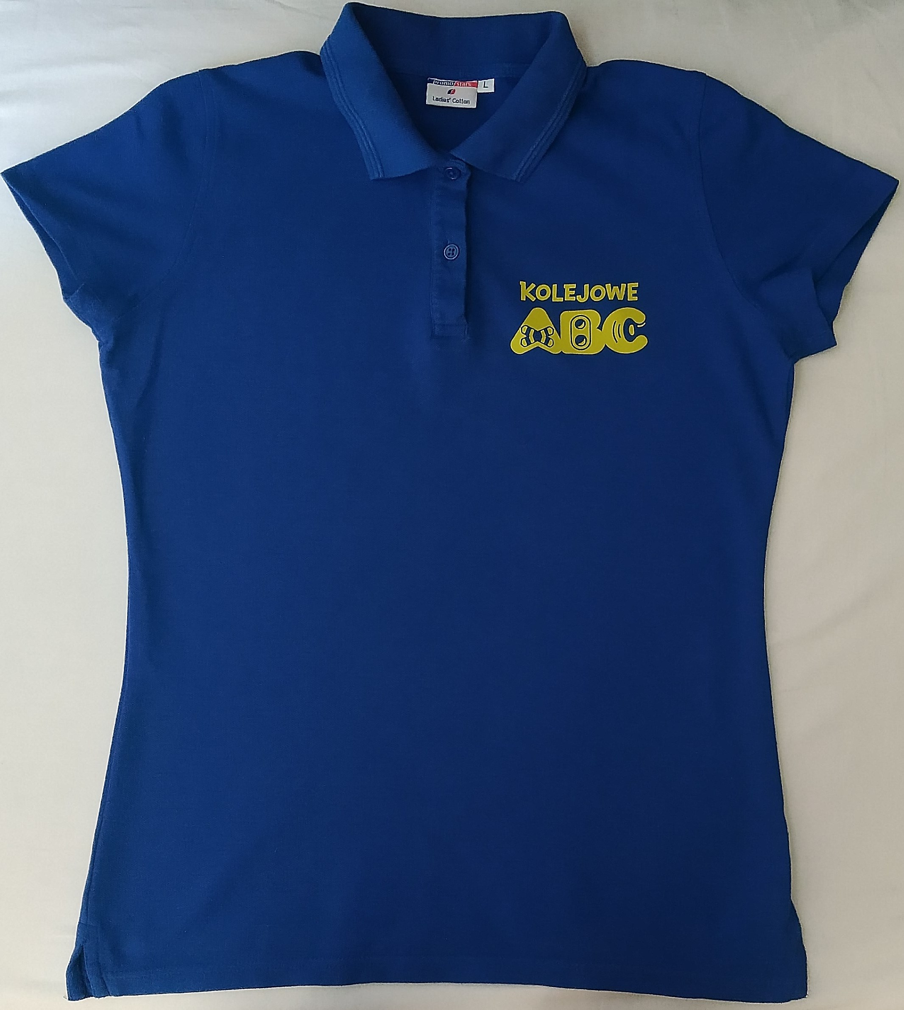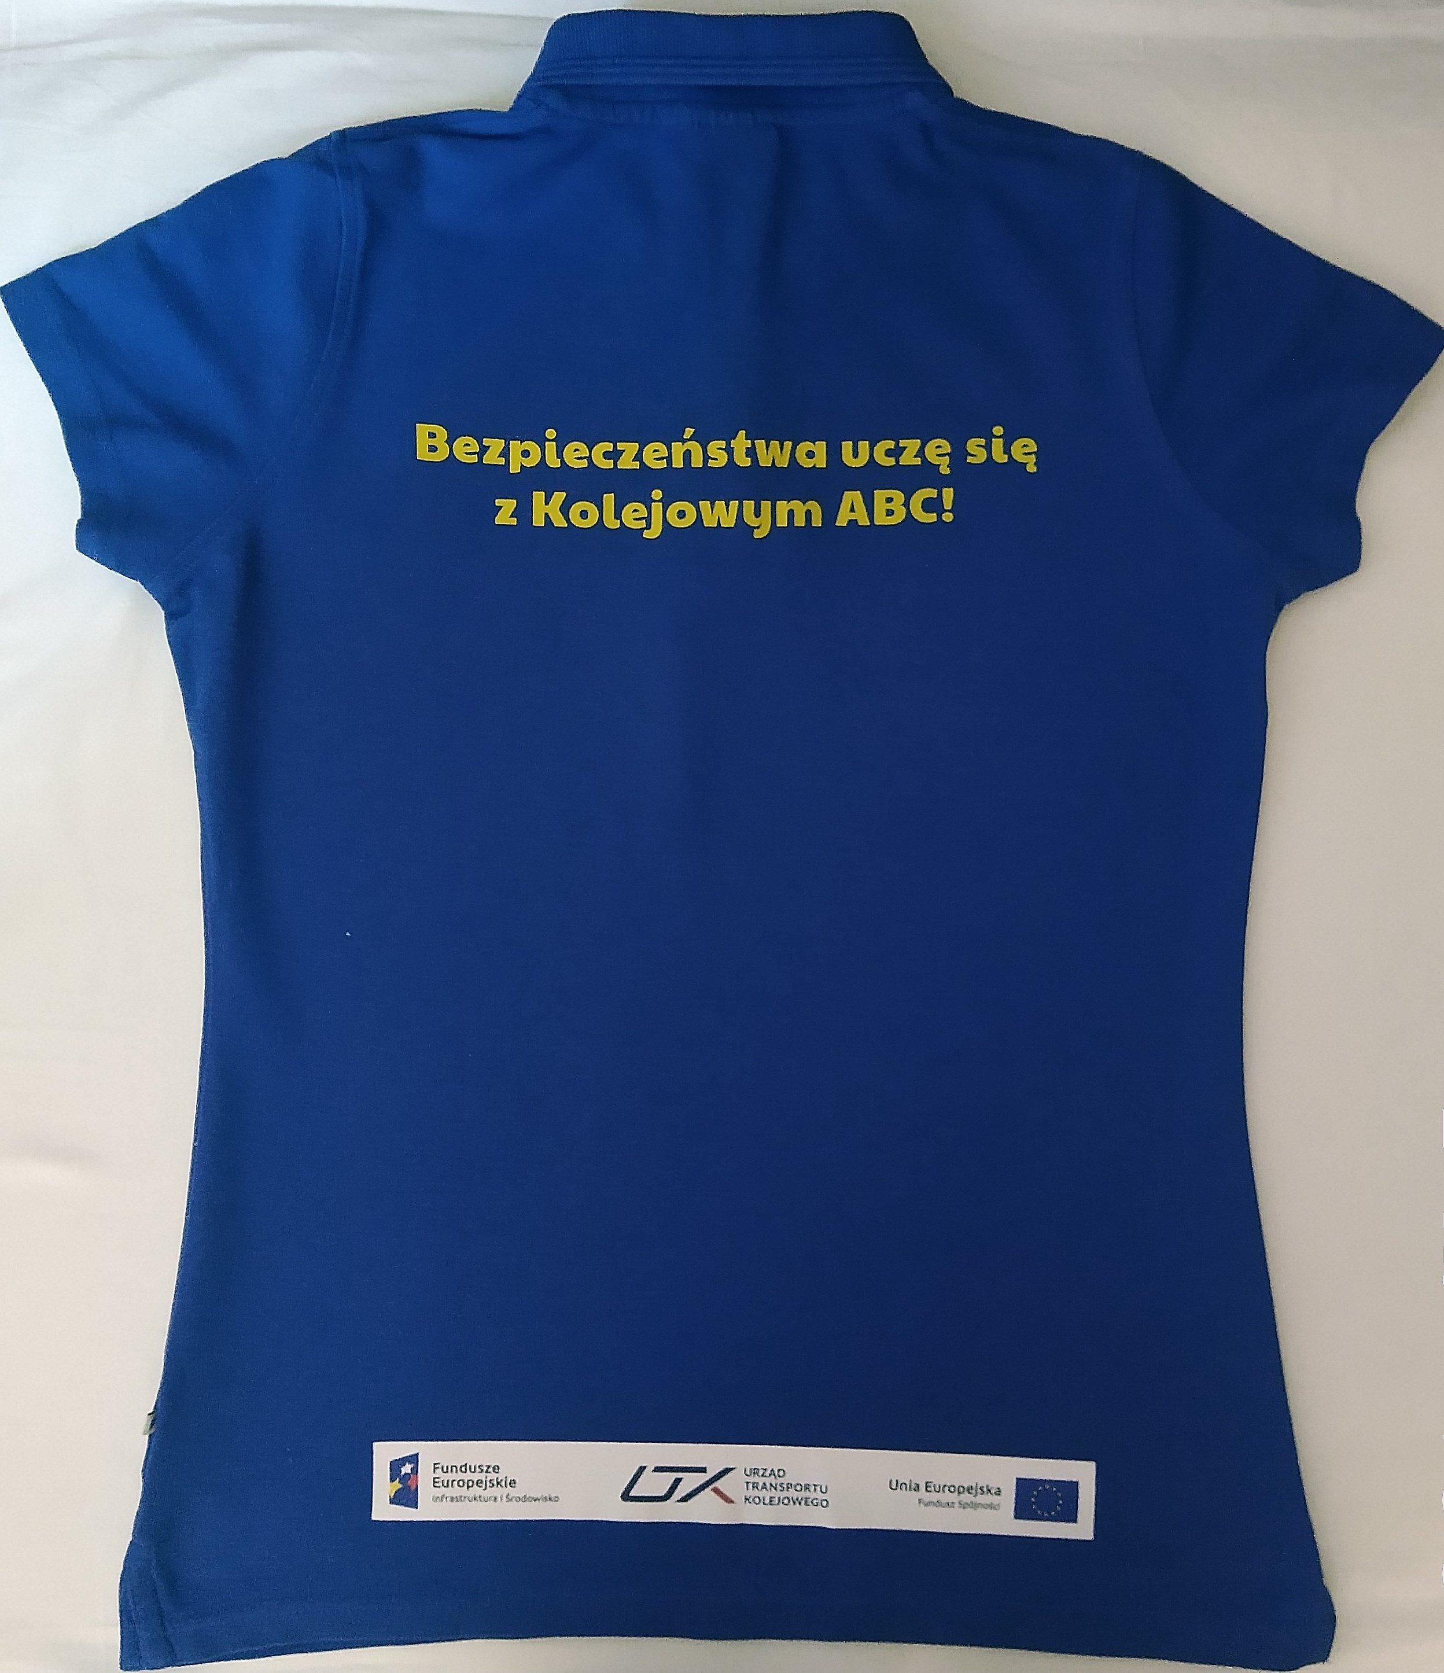

1.2 koszulki z długim rękawem (damskie i męskie):
- liczba: 80 sztuk damskich, 50 sztuk męskich,
- rozmiar wg wytycznych Zamawiającego,
- kolor koszulki: niebieski (PANTONE 286 lub zbliżony),
- materiał: 100% bawełna,
- model damski taliowany,
- brak kieszeni i kieszonek,
- dekolt okrągły,
- raglanowe rękawy wszyte po łuku,
- szwy powinny być mocno zagęszczone i wykonane z nici,
- gramatura: 180 g/m² (+/- 20 g/m²),
- materiał musi być odporny na rozciąganie i spieranie,
- oznakowanie:
- z przodu na lewej piersi: logo „Kampanii Kolejowe ABC” (kolor seledynowy, PANTONE 381 lub zbliżony), wysokość 7cm (+/-0,3 cm) dla rozmiaru damskiego M,
oraz proporcjonalnie dopasowane do każdego rozmiaru,
- z tyłu: hasło „Kampanii Kolejowe ABC” umieszczone na wysokości łopatek (kolor seledynowy, PANTONE 381 lub zbliżony), krój czcionki „Kolejowe ABC” (zawarty
w Księdze Identyfikacji Wizualnej), rozmiar czcionki proporcjonalnie dopasowany
do każdego rozmiaru – dla rozmiaru damskiego M: 66 punktów,
- u dołu koszulki – pasek logotypów UE oraz logo Zamawiającego (kolor i rozmieszczenie zgodne z „Podręcznikiem wnioskodawcy i beneficjenta programów polityki spójności 2014-2020”), umieszczony na wysokości od 5 cm do 7 cm od dolnej krawędzi materiału, na obszarze proporcjonalnie dopasowanym do każdego rozmiaru – dla rozmiaru damskiego M: wys. 3 cm (+/- 0,5 cm) i dł. 29 cm (+/- 0,5cm),
- technika wykonania znakowania: sitodruk, bezpośrednio na koszulce,
- przykładowa wizualizacja koszulek z długim rękawem damskich zawierająca wymagane oznakowanie:

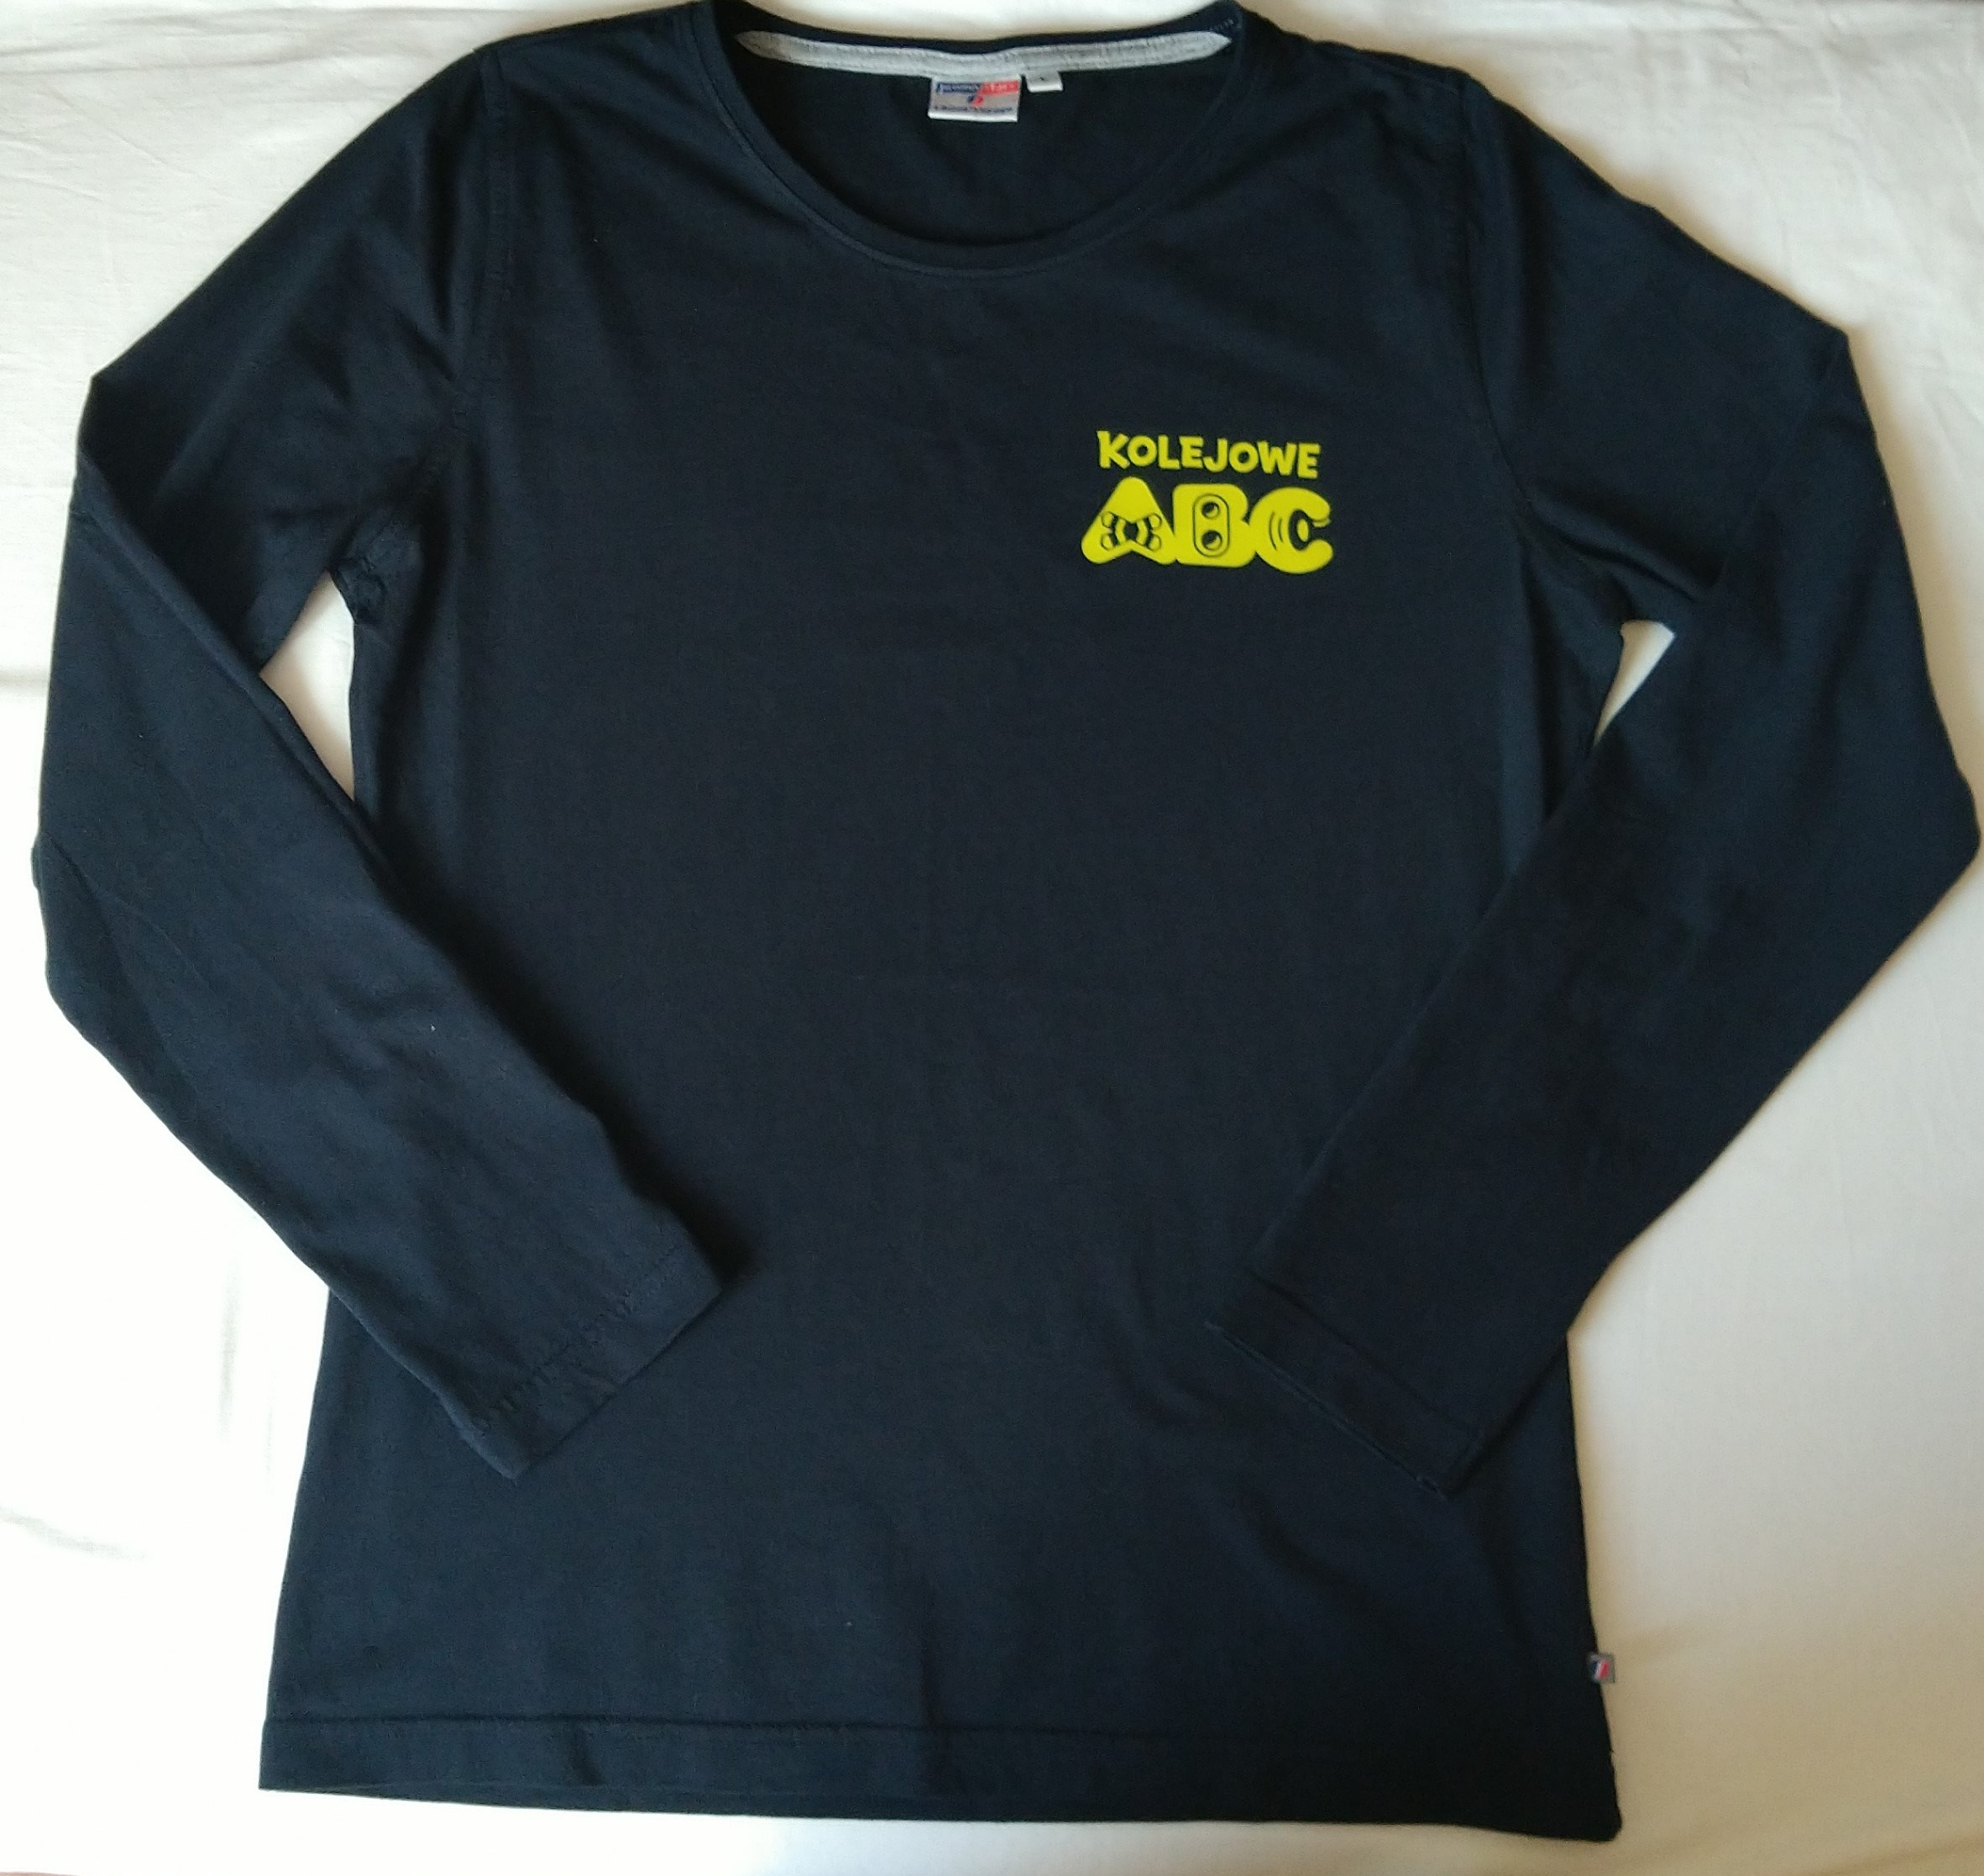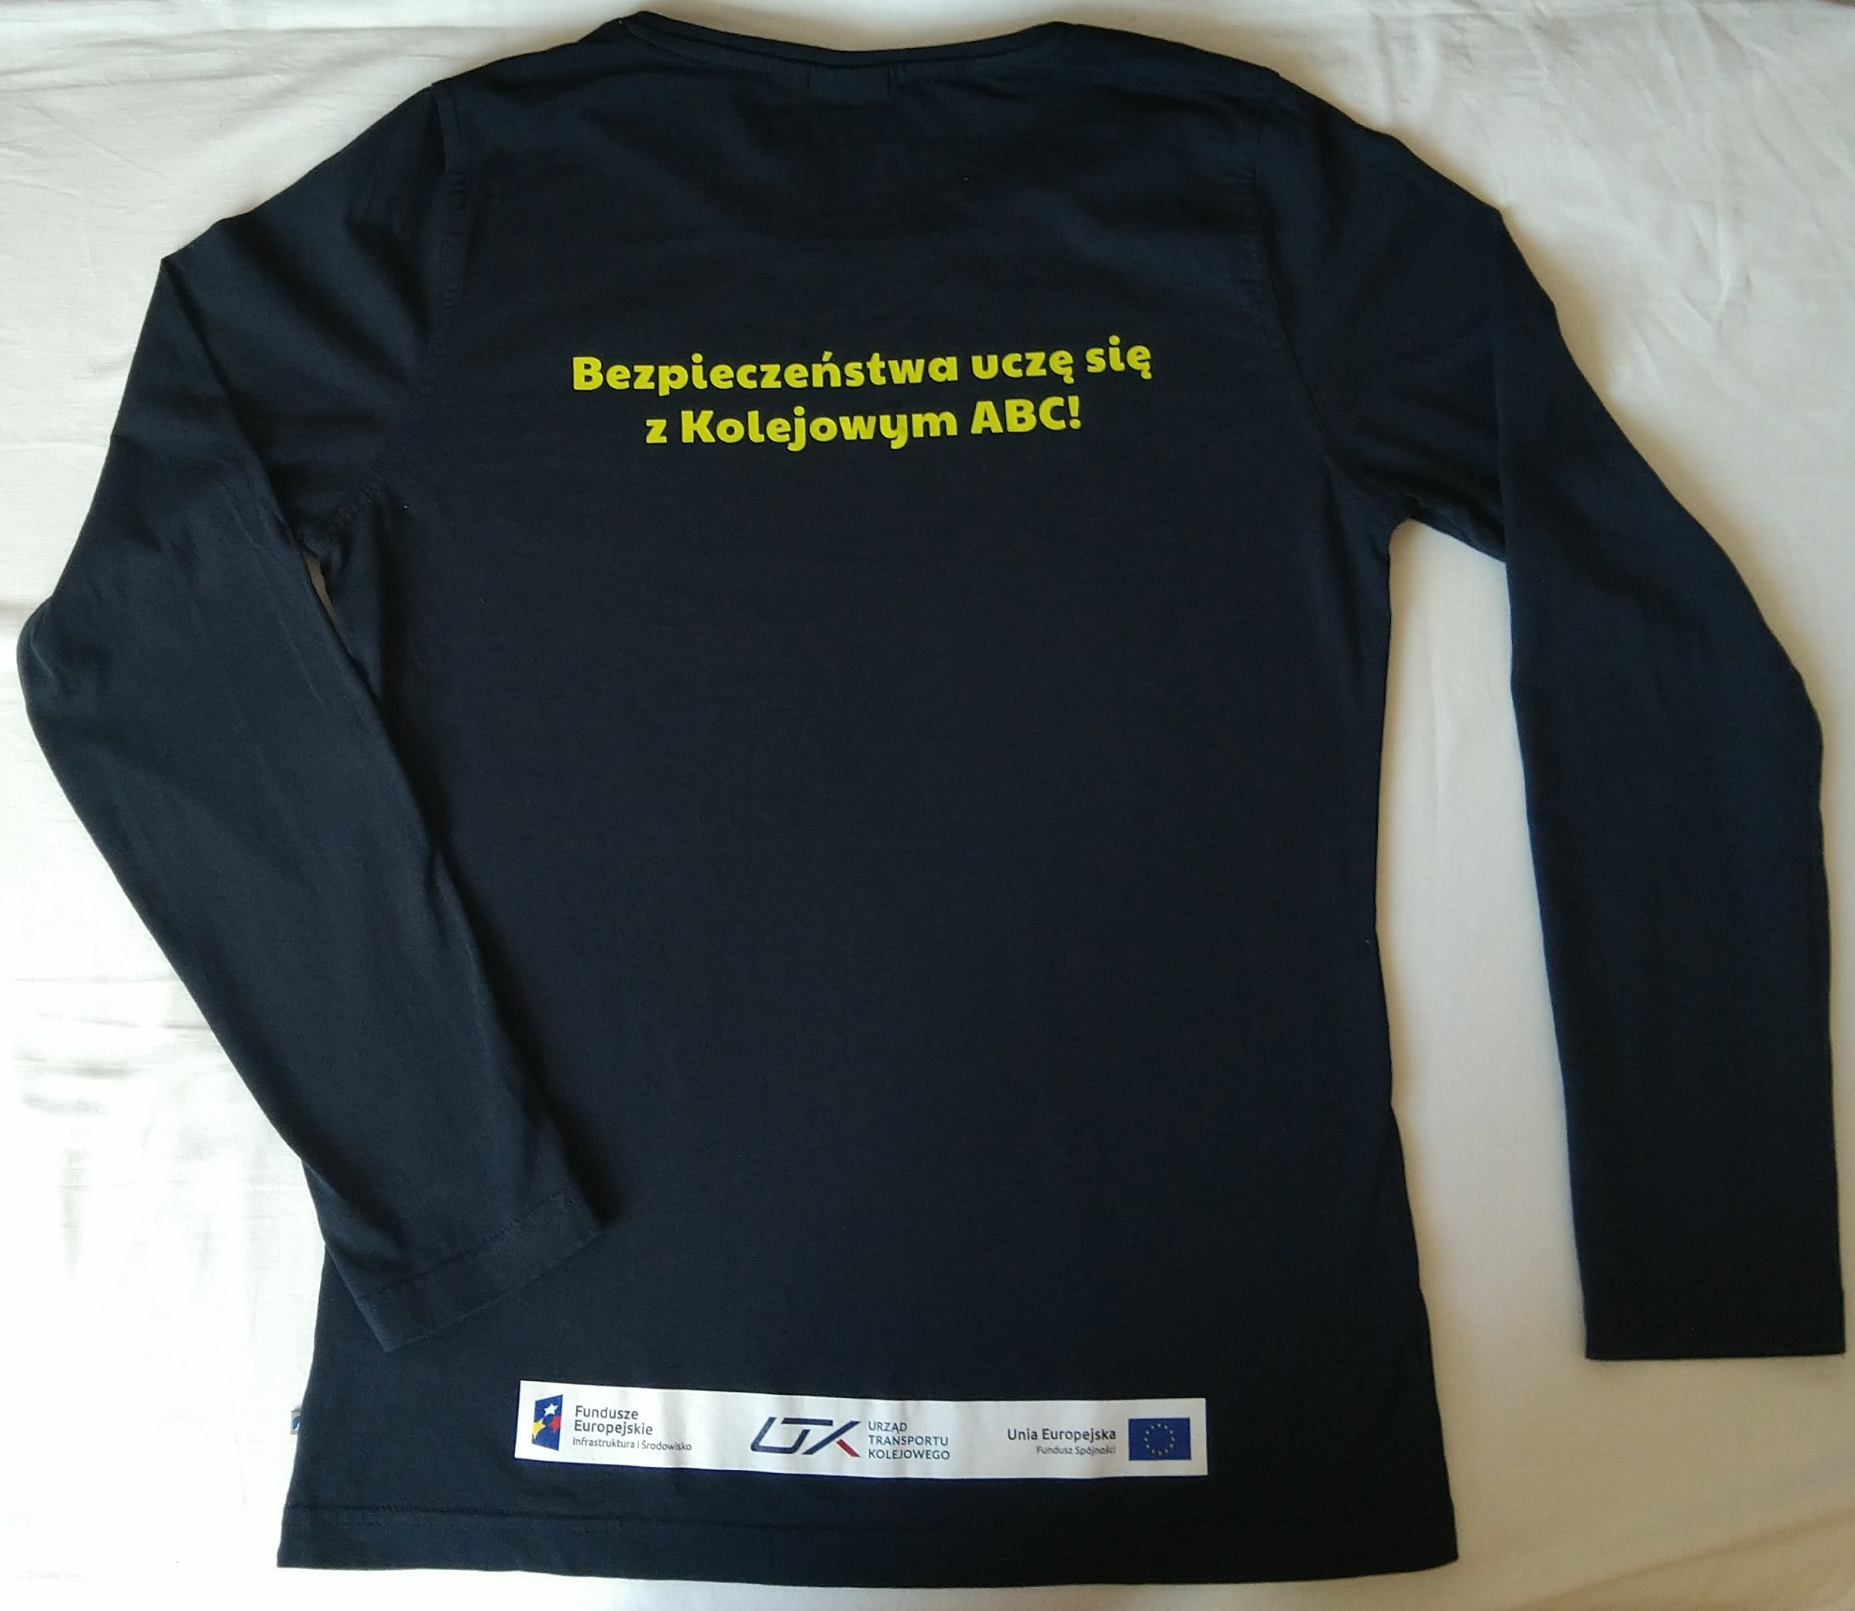

  - Bluzy softshell (damskie i męskie):
- liczba: 40 sztuk damskich, 30 sztuk męskich,
- rozmiar wg wytycznych Zamawiającego,
- kolor bluzy softshell: granatowy (PANTONE 540 lub zbliżony), zgodnie z Księgą Identyfikacji Wizualnej Projektu,
- materiał: minimum 90 % poliester,
- gramatura: 300 g/m² (+/- 20 g/m²),
- bluza zapinana na zamek,
- dwie kieszenie z przodu u dołu zapinane na zamek,
- krój dopasowany do sylwetki,
- podszewka wykonana z mikropolaru,
- oddychająca tkanina, nieprzemakalna, wiatoroszczelna,
- odpinany kaptur,
- oznakowanie:
- z przodu na lewej piersi: logo „Kampanii Kolejowe ABC” (kolor seledynowy, PANTONE 381 lub zbliżony), wysokość 7cm (+/-0,3 cm) dla rozmiaru damskiego M,
oraz proporcjonalnie dopasowane do każdego rozmiaru,
- z tyłu: hasło „Kampanii Kolejowe ABC” umieszczone na wysokości łopatek (kolor seledynowy, PANTONE 381 lub zbliżony), krój czcionki „Kolejowe ABC” (zawarty
w Księdze Identyfikacji Wizualnej), rozmiar czcionki proporcjonalnie dopasowany
do każdego rozmiaru – dla rozmiaru damskiego M: 66 punktów,
- u dołu bluzy – pasek logotypów UE oraz logo Zamawiającego (kolor i rozmieszczenie zgodne z „Podręcznikiem wnioskodawcy i beneficjenta programów polityki spójności 2014-2020”), umieszczony na wysokości od 5 cm do 7 cm od dolnej krawędzi materiału, na obszarze proporcjonalnie dopasowanym do każdego rozmiaru – dla rozmiaru damskiego M: wys. 3 cm (+/- 0,5 cm) i dł. 29 cm (+/- 0,5cm),
- technika wykonania znakowania: termotransfer, bezpośrednio na bluzie.
- przykładowa wizualizacja bluz softshell damskich zawierająca wymagane oznakowanie:

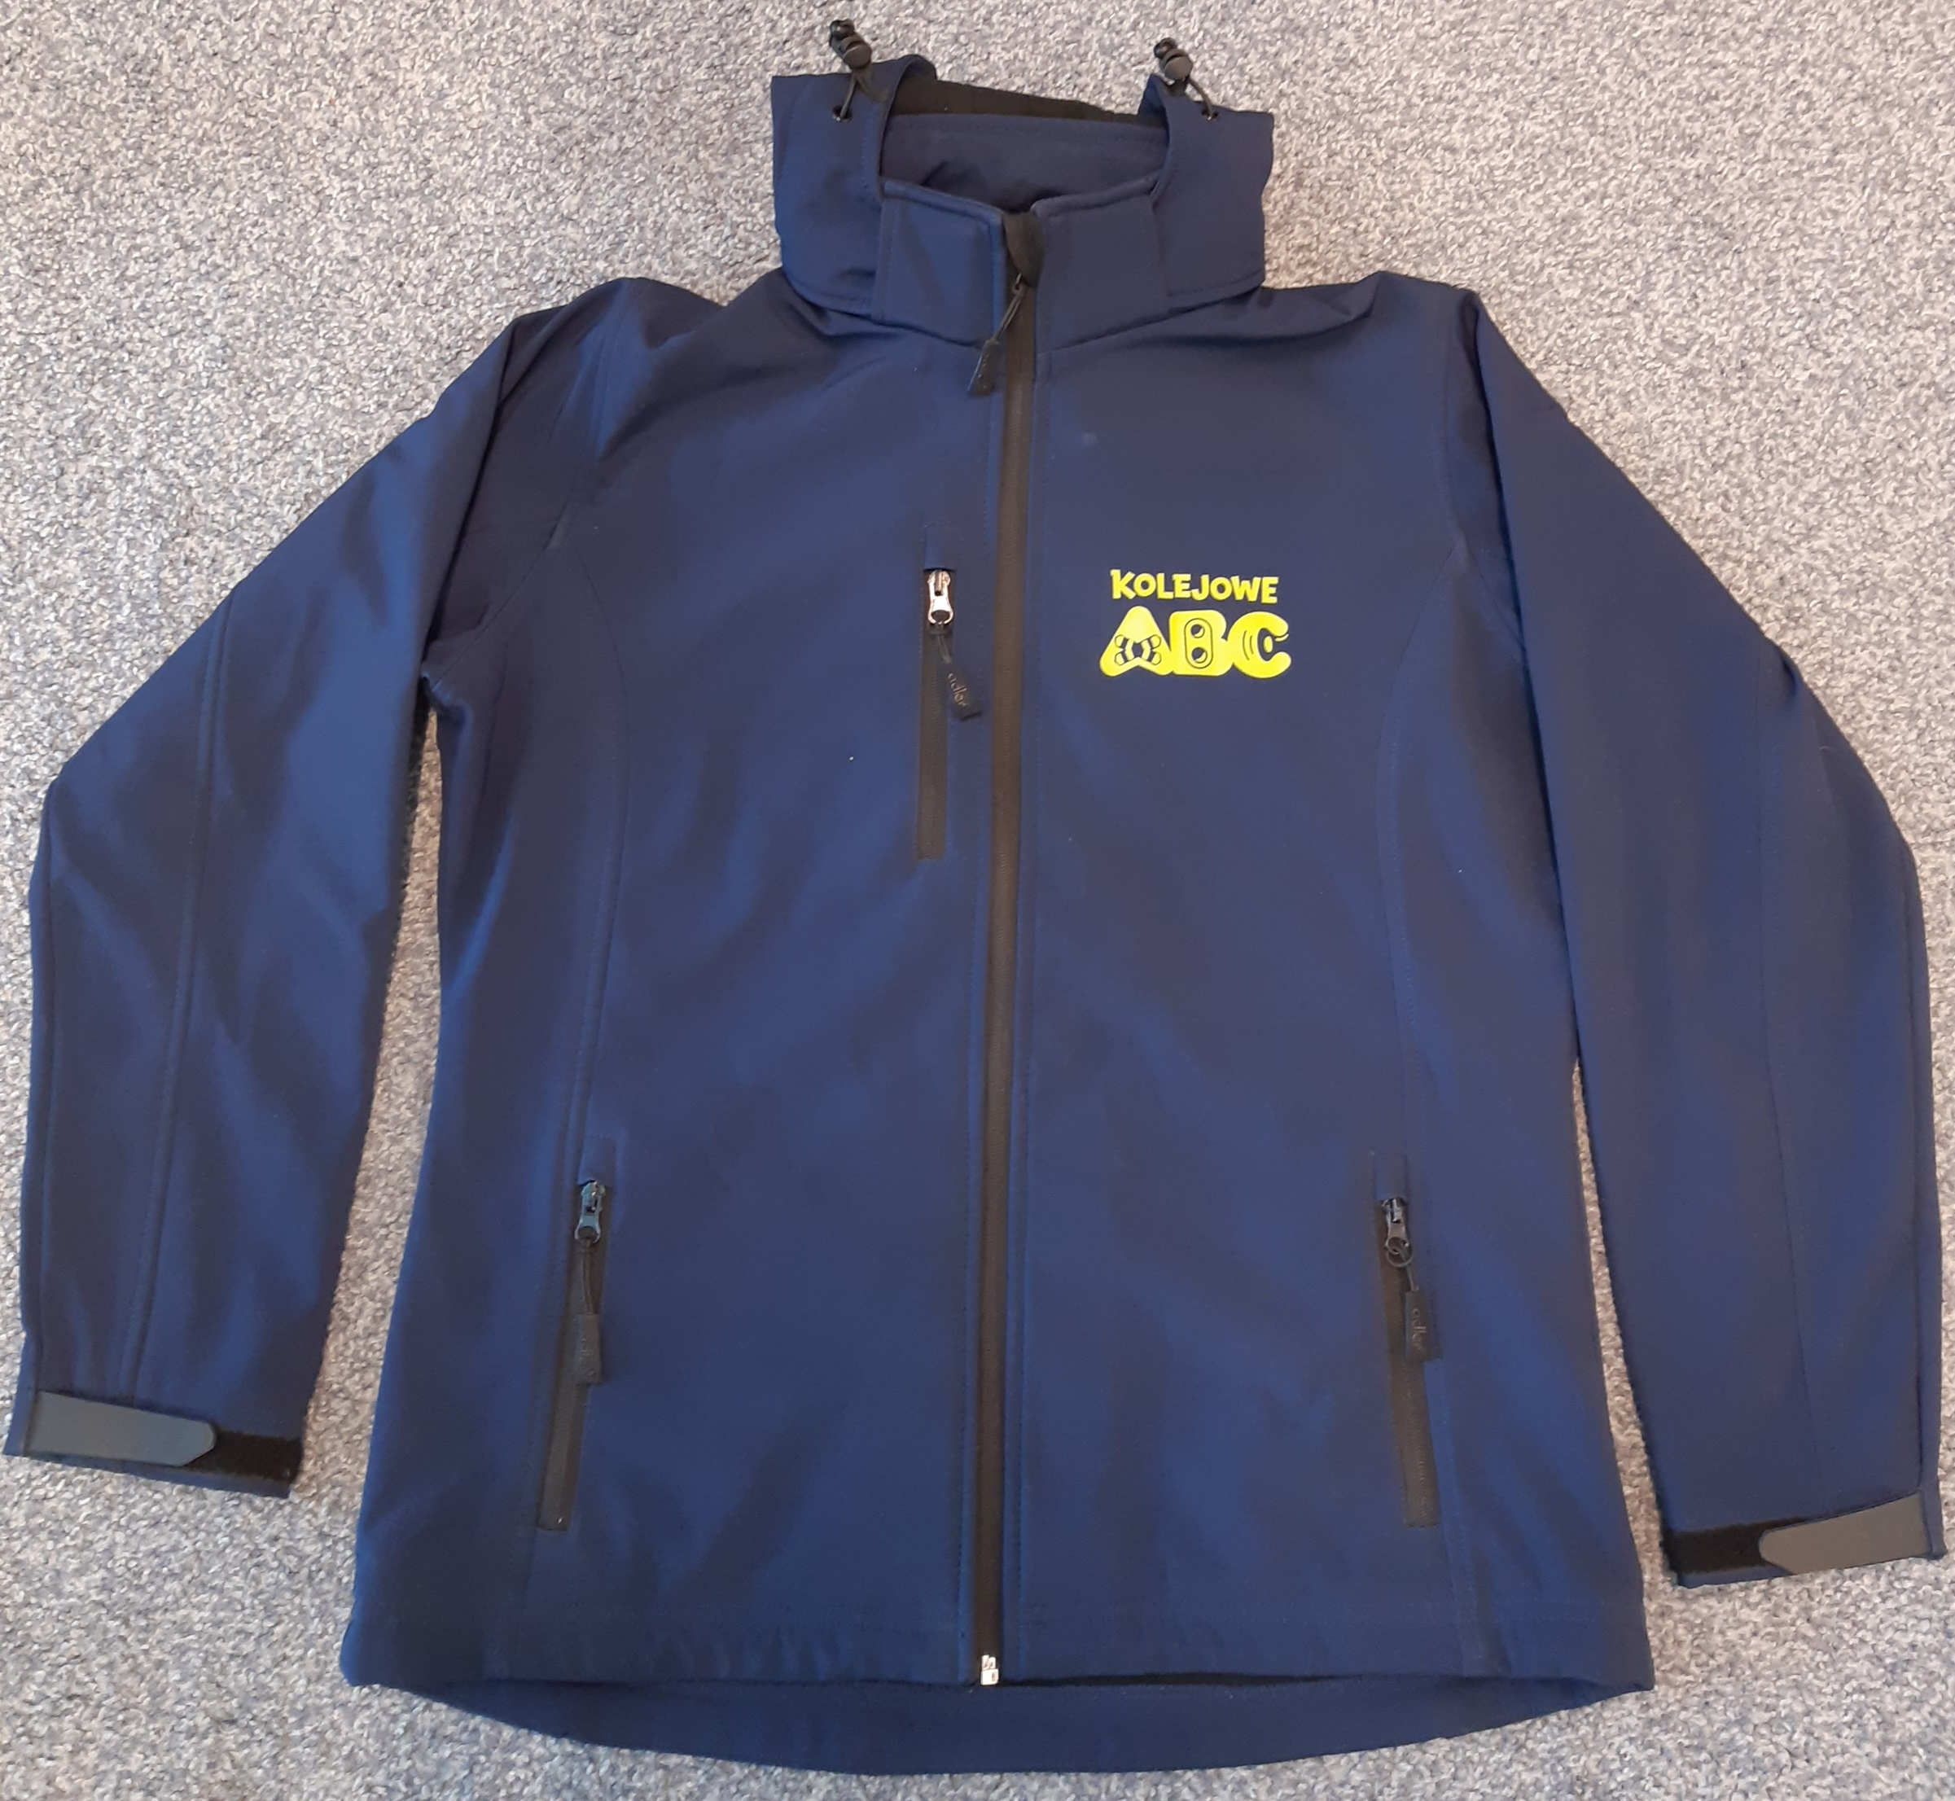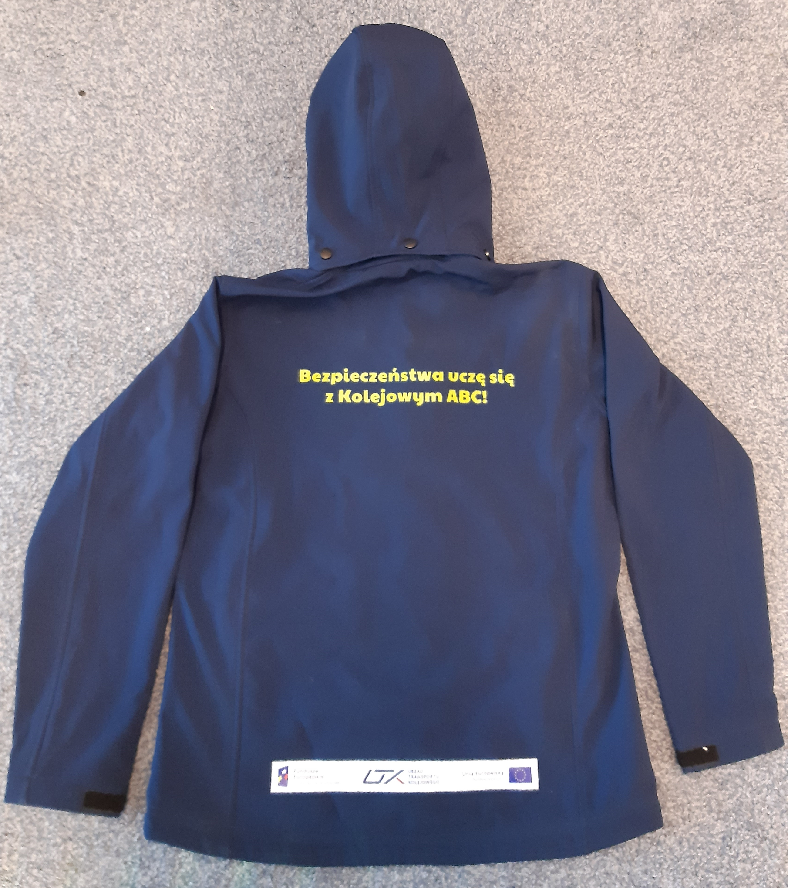

  - Bezrękawniki pikowane (damskie i męskie):
- liczba: 40 sztuk damskich, 30 sztuk męskich,
- rozmiar wg wytycznych Zamawiającego,
- kolor: seledynowy (PANTONE 381 lub zbliżony),
- materiał: poliester 100%,
- wypełnienie z watoliny,
- zapinany na zamek,
- góra kamizelki zakończona stójką,
- dwie kieszenie u dołu,
- oznakowanie:
- z przodu na lewej piersi: logo „Kampanii Kolejowe ABC” (kolor granatowy, PANTONE 540 lub zbliżony), wysokość 7cm (+/-0,3 cm) dla rozmiaru damskiego M,
oraz proporcjonalnie dopasowane do każdego rozmiaru,
- z tyłu: hasło „Kampanii Kolejowe ABC” umieszczone na wysokości łopatek (kolor granatowy, PANTONE 540 lub zbliżony), krój czcionki „Kolejowe ABC” (zawarty w Księdze Identyfikacji Wizualnej), rozmiar czcionki proporcjonalnie dopasowany do każdego rozmiaru – dla rozmiaru damskiego M: 66 punktów
- u dołu bezrękawnika – pasek logotypów UE oraz logo Zamawiającego (kolor i rozmieszczenie zgodne z „Podręcznikiem wnioskodawcy i beneficjenta programów polityki spójności 2014-2020”), umieszczony na wysokości od 5 cm do 7 cm od dolnej krawędzi materiału, na obszarze proporcjonalnie dopasowanym do każdego rozmiaru – dla rozmiaru damskiego M: wys. 3 cm (+/- 0,5 cm) i dł. 29 cm (+/- 0,5cm),
- technika wykonania znakowania: termotransfer, bezpośrednio na kamizelce,
- przykładowa wizualizacja bezrękawnika zawierająca wymagane oznakowanie:

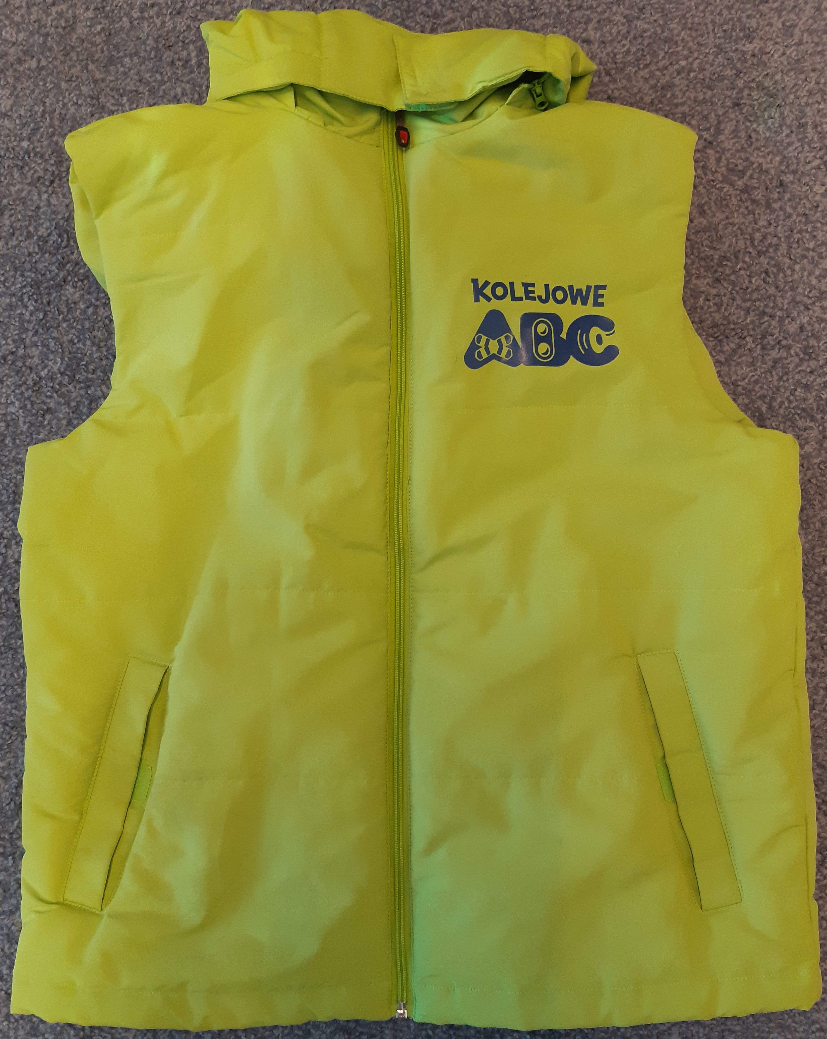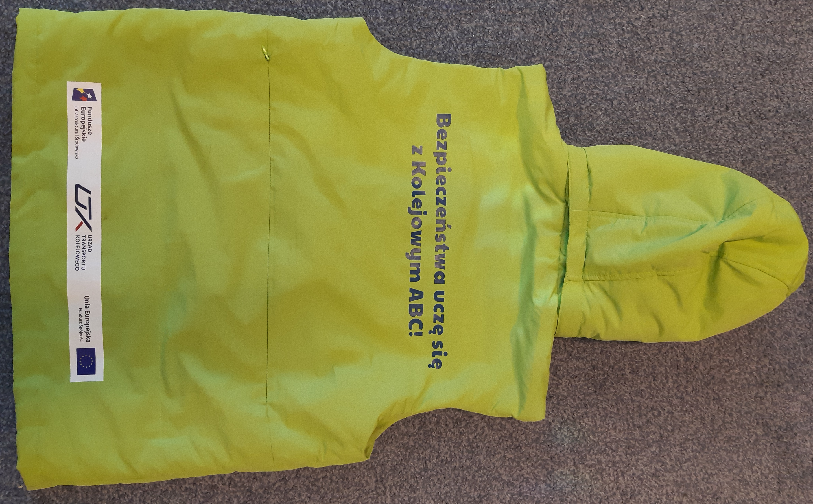

  - Bluzy z kapturem (damskie i męskie):
- liczba: 50 sztuk damskich, 45 sztuk męskich,
- rozmiar wg wytycznych Zamawiającego,
- kolor: granatowy (PANTONE 540 lub zbliżony), zgodnie z Księgą Identyfikacji Wizualnej Projektu,
- materiał: minimum 80% bawełny,
- gramatura: 280 g/m² (+/- 20 g/m²)
- zapinany na zamek błyskawiczny,
- taśma wzmacniająca na karku,
- dwie kieszenie u dołu,
- oznakowanie:
- z przodu na lewej piersi: logo „Kampanii Kolejowe ABC” (kolor granatowy, PANTONE 540 lub zbliżony), wysokość 7cm (+/-0,3 cm) dla rozmiaru damskiego M,
oraz proporcjonalnie dopasowane do każdego rozmiaru,
- z tyłu: hasło „Kampanii Kolejowe ABC” umieszczone na wysokości łopatek (kolor granatowy, PANTONE 540 lub zbliżony), krój czcionki „Kolejowe ABC” (zawarty w Księdze Identyfikacji Wizualnej), rozmiar czcionki proporcjonalnie dopasowany do każdego rozmiaru – dla rozmiaru damskiego M: 66 punktów oraz wizerunek bohatera kampanii – Rogatka, wysokość 16 cm (+/-2 cm), umieszczony bezpośrednio pod hasłem,
- u dołu bluzy – pasek logotypów UE oraz logo Zamawiającego (kolor i rozmieszczenie zgodne z „Podręcznikiem wnioskodawcy i beneficjenta programów polityki spójności 2014-2020”), umieszczony na wysokości od 5 cm do 7 cm od dolnej krawędzi materiału, na obszarze proporcjonalnie dopasowanym do każdego rozmiaru – dla rozmiaru damskiego M: wys. 3 cm (+/- 0,5 cm) i dł. 29 cm (+/- 0,5cm),
- technika wykonania znakowania: termotransfer, nadruk DTG lub sitodruk, bezpośrednio na bluzie,
- przykładowa wizualizacja niezawierająca wymaganego oznakowania:

